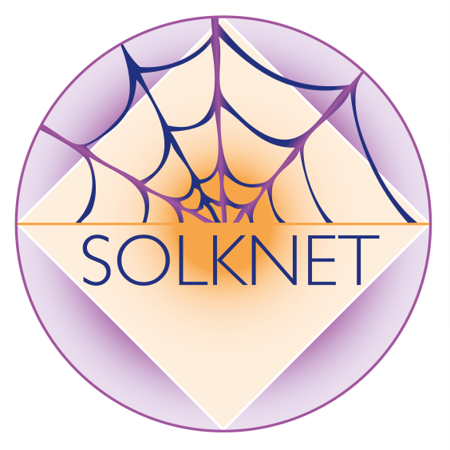

18 maart 2016
SOLKWET lezing
Voor specialisten in SOLK zorg

Onder de naam SOLKWET organiseert SOLKNET 2x per jaar een wetenschappelijke lezing over SOLK. Hierin zullen de meest recente inzichten op het gebied van SOLK aan bod komen. SOLKWET lezingen beogen wetenschappelijke en specialistische kennis en ervaring op een toegankelijke manier beschikbaar te maken. Accreditatie en wetenschappelijke punten zijn aangevraagd bij ADAP en KNGF.
Tijdens deze tweede SOLKWET lezing zal professor dr. Judith G.M. Rosmalen haar inspirerende wetenschappelijke SOLK kennis met ons delen. Als hoogleraar psychosomatiek heeft zij een uitgebreide wetenschappelijke expertise op het gebied van SOLK. Bovendien is zij nauw betrokken bij de ontwikkeling van een online systeem voor gepersonaliseerde SOLK zorg. Dit houdt in dat er via een online vragenlijst per patiënt een persoonlijk klachtenprofiel wordt opgesteld, met een beschrijving van individuele factoren die de klachten veroorzaken of in stand houden. Het belooft een bijzonder interessante lezing te worden, waarin wetenschap en praktijk elkaar ontmoeten.

Doel: Vergroten van kennis en vaardigheden in de behandeling van patiënten met SOLK.

Doelgroep: Psychosomatisch oefen- en fysiotherapeuten (PST).

Spreker: Prof. Dr. Judith G.M. Rosmalen*, hoogleraar psychosomatiek, verbonden aan de afdelingen psychiatrie en interne geneeskunde van het UMCG. Zij doet veel onderzoek naar SOLK en is o.a. projectleider van het project “Grip op klachten”.

Globale inhoud: In deze lezing zal ingegaan worden op feiten en fabels rondom SOLK. Hierbij zal besproken worden welke factoren volgens de wetenschap en volgens ervaren clinici aan SOLK bijdragen. Door het in kaart brengen van deze factoren in individuele patiënten kunnen behandelingen worden gepersonaliseerd.

Didactische werkwijze: Hoorcollege en interactief college

Organisatie:
Organiserende instantie: Stichting SOLKNET

Contactpersoon: Elisabeth Nederlof: ecnederlof@hetnet.nl

Kosten : €50 voor SOLKNET leden en €60 voor niet-leden, inclusief koffie, thee, kloosterwater en lekkernij

Datum en tijd : 18 maart 2016, van 13.30-17.00 u.

Locatie: Leerhotel Het Klooster, Daam Fockemalaan 10, 3818 KG Amersfoort
Tel. 033- 4678700
Route: http://www.leerhotelhetklooster.nl/contact-route/

Programma: 13.00 u. ontvangst met koffie en thee in de Kloostergang
13.30 – 13.45 u. opening door de voorzitter, in de Benedictuskamer
13.45 – 14.45 u. lezing Prof. Dr. Judith G.M. Rosmalen
14.45 – 15.15 u. pauze
15.45 – 16.30 u. Kort college Marten Klaver:
SOLK of chronische pijn: pijnsensitisatie of emotiesensitisatie? Tools voor pijneducatie en psycho-educatie- een goede uitleg is de helft van de SOLK behandeling. Aansluitend: filmpje sudden change met nabespreking.
16.30 – 17.00 u. SOLKNET informatie, ontwikkelingen

Studiebelasting: 3 contacturen.

Bewijs van deelname en evaluatie: Na afloop van de scholingsmiddag wordt een bewijs van deelname, met accreditatiepunten, verstrekt. Tevens zal de middag schriftelijk worden geëvalueerd op vakinhoudelijke aspecten, onderwijskundige aspecten en organisatorische aspecten.

Accreditatie: Accreditatie voor VvOCM punten en wetenschappelijke punten is aangevraagd bij stichting ADAP; accreditatie voor KNGF punten is aangevraagd bij KNGF.

Aanmelding: Elisabeth Nederlof: ecnederlof@hetnet.nl
Je kunt je aanmelden door (1) onderstaand aanmeldingsformulier in te vullen en digitaal op te sturen naar Elisabeth Nederlof en (2) het geld over te maken.

Betaling: €50 (leden) of €60 (niet-leden) op rekening NL45INGB0006717624 t.n.v. Stichting SOLKNET: onder vermelding van SOLKWET lezing 18 maart, eigen naam en nummer KP register/ BIG register.

Sluitingsdatum aanmelding: 08 maart 2016, maar meld je op tijd aan, want vol is vol.

Annulering: Annuleren kan tot uiterlijk 10 dagen voor aanvang van lezing dag. Bij annulering binnen 10 dagen voor aanvang van de lezing dag is het volledige bedrag verschuldigd.

*Publicaties
Bonvanie, I.J., Rosmalen, J.G.M., van Rhede van der Kloot, C.M., Oldehinkel, A.J. & Janssens, K.A.M. (2015).
Short report: Functional somatic symptoms are associated with perfectionism in adolescents. Journal
of Psychosomatic Research, 79, 328-330.
Gils, A. van, Burton, C., Bos, E.H., Janssens, K.A.M., Schoevers, R.A. & Rosmalen, J.G.M. (2014). Individual
variation in temporal relationships between stress and functional somatic symptoms. Journal of
Psychosomatic Research, 77, 34-39.
Gils, A. van, Schoevers, R.A., Bonvanie, I.J., Gelauff, J.M., Roest, A.M., & Rosmalen, J.C. (2016). Are
self-help interventions an effective treatment for medically unexplained symptoms? Psychosomatic
Medicine, under revision
Janssens, K.A.M., Zijlema, W.L., Joustra, M.L. & Rosmalen, J.G.M. (2015). Mood and anxiety disorders in chronic
fatigue syndrome, fibromyalgia, and irritable bowel syndrome: results from the LifeLines cohort study.
Psychosomatic Medicine, V 77, 449-457.
Janssens, K.A., Klis, S., Kingma, E.M., Oldehinkel, A.J. & Rosmalen, J.G.M. (2014). Predictors for
persistence of functional somatic symptoms in adolescents. Journal of Psychiatrics, 164, 900-
905.
Janssens, K.A.M., Rosmalen, J.G.M., Ormel, J., van Oort, F.V. & Oldehinkel, A.J. (2010). Anxiety and
depression are risk factors rather than consequences of functional somatic symptoms in a
general population of adolescents: the TRAILS study. Journal of Child Psychology and
Psychiatry, 51, 304-312.
Joustra, M.L., Janssens, K.A.M., Bültmann, U. & Rosmalen, J.G.M. (2015). Functional limitations in functional somatic syndromes and well-defined medical diseases. Results from the general
population cohort LifeLines. Journal of Psychosomatic Research, 79, 94-99.
Tak, L.M. & Rosmalen, J.G.M. (2010). Dysfunction of stress responsive systems as a risk factor for functional
somatic syndromes. Journal of Psychosomatic Research, 68, 461-468.

Aanmeldformulier
SOLKWET lezing 18 maart 2016

 | Amersfoort | 18 maart 2016

Vermeld hieronder je gegevens:

Naam therapeut:
Praktijkadres:
Postcode en Plaats:
Email:
Telefoon:
Nummer VvOCM/ KNGF lidmaatschap :
Nummer KP register/ Big register:

Na betaling van €50 of €60 op rekening NL45INGB0006717624 ten name van Stichting SOLKNET: onder vermelding van SOLKWET lezing 9 oktober, eigen naam, nummer kwaliteitsregister/ BIG register en na doormailen van bovenstaande gegevens ontvang je een definitieve bevestiging van je aanmelding, het programma en de gegevens over de locatie.

